Протяните руку помощи христианам, пострадавшим от наводнений в Синде, Пакистан
“Они в глубоком шоке и отчаянии”, – пишут в Фонд Варнава наши проектные партнеры в Синде. Мы получили их письмо в четверг 25 августа. Речь о бедных христианских фермерах в Пакистане, которые в разрушительных наводнениях лишились всех своих посевов. Кроме этого погиб и домашний скот. Семьи остались ни с чем – с одними только долгами.
“Самуэль” выращивает хлопок на продажу. Этим он обеспечивает свою семью. Ночью 17 августа в дверь постучал его сын. Он пришел, чтобы предупредить отца о поднимающейся воде, которая угрожает посевам. Отец с сыном и еще двое жителей всю ночь пытались сделать все возможное, чтобы сдержать потоки воды, но это было невозможно. Рано утром им пришлось бросить свое хлопковое поле и пятерых коз. Вся семья бежала в город, чтобы спасти свою жизнь. А их глиняный дом рухнул.
Как и другие малоимущие фермеры в Пакистане, Самуэль обычно занимает деньги, чтобы купить удобрение, семена и т. д., возвращая долг после сбора и продажи урожая. Но как теперь он вернет долг, если весь урожай потерян? Как он будет восстанавливать свой дом? Как ему сейчас кормить семью?
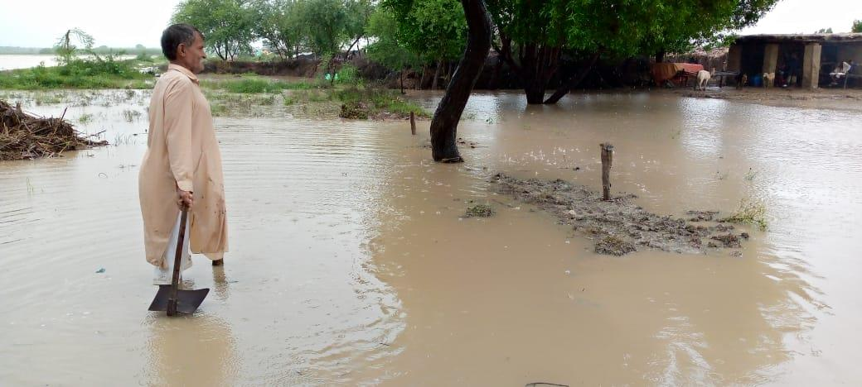
“Самуэль” всю ночь пытался спасти свои посевы хлопка, но не смог остановить потоки воды, нахлынувшие на его поле и уничтожившие весь урожай

Разрушительный муссон
Ежегодные муссонные дожди в этом году были особенно сильными в провинции Синд, что привело к хаосу как в сельских, так и в городских районах. Как это часто бывает, официальная государственная помощь, похоже, не доходит до христиан, которые вместо этого обращаются за помощью к своим церквям. А церкви обратились за помощью в Фонд Варнава, прося денег на покупку крайне необходимых продуктов питания, средств гигиены и лекарств для борьбы с диареей, малярией и лихорадкой денге. Средства на ремонт разрушенных домов понадобятся позже, когда уйдет вода.
500 христианских семей
Наша первоочередная цель – поддержать 500 христианских семей, включая Самуэля, 54 другие фермерские семьи, а также 30 пасторов и их семьи. Нуждающихся может быть гораздо больше, потому что наводнения настолько сильны, что наши проектные партнеры пока не смогли добраться до некоторых районов, чтобы выяснить, какая там ситуация.
ЖЕРТВУЙТЕ
- $3.00 – москитная сетка для одной семьи
- $24 – продуктовый набор на одну семью на 25-30 дней
- $28 – 3-дневный курс лечения для устранения симптомов (для 10 человек)
- $46 – чистая вода и таблетки для очистки воды для 50 семей
Чтобы помочь христианам пакистанской провинции Синд, направляйте пожертвования на проект 41-919 (Помощь христианам Пакистана, пострадавшим от наводнений): www.barnabasfund.ru/donate

